Centro Educacional Brasil Portugal

Nome:___________________________
Professora:_____________________ 2° Bimestre
Data: 08/06 até 12/06

ATENÇÃO CRIANÇAS:
As atividades da apostila e dos livros devem ser feitas depois de vocês verem os vídeos, pois as explicações serão dadas nos vídeos.
Sigam o cronograma dos dias dos vídeos para realizar as atividades com atenção e capricho.
Segunda feira = português e ciências
Quarta-feira = matemática e história e geografia
Em caso de dúvidas enviar e-mail para a escola, que a professora responderá sua dúvida.
LEIA O LIVRO QUE ESTÁ NO ARQUIVO JUNTO COM OS VÍDEOS DO DIA 08/06.
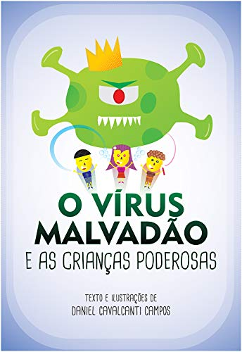

Centro Educacional Brasil Portugal
Nome:___________________________
Atividade de Português vale 1,0 Nota: _______
Conteúdo novo – Grau do substantivo: Aumentativo e Diminutivo

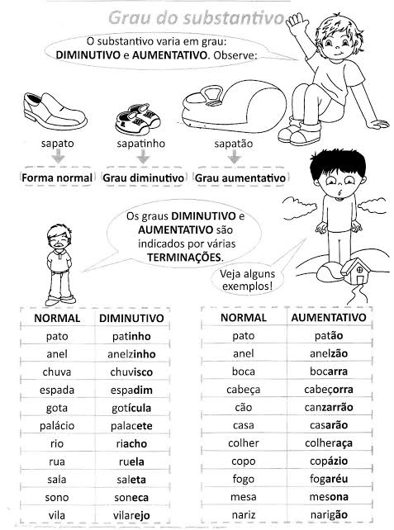

- Pinte as palavras que estão no grau AUMENTATIVO. (0,03)

PÉ PAPELÃO BARQUINHO FOGUINHO NARIGÃO

2. Dê o diminutivo das palavras abaixo : (0,04)

- Chapéu - _______________________

- Boca - _________________________

- Casa - ________________________

- Fogo - ________________________

3. Reescreva as frases colocando as palavras destacadas nos graus AUMENTATIVO e DIMINUTIVO. (0,6)

  - O vento fez um barulho .

___________________________________________

___________________________________________

  - Comprei um pacote de biscoito.

___________________________________________

___________________________________________

  - Luan é um rapaz esperto.

___________________________________________

___________________________________________

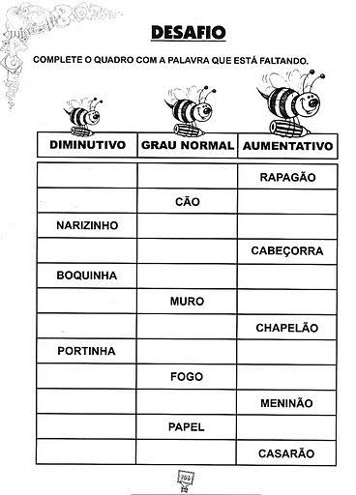
0,24
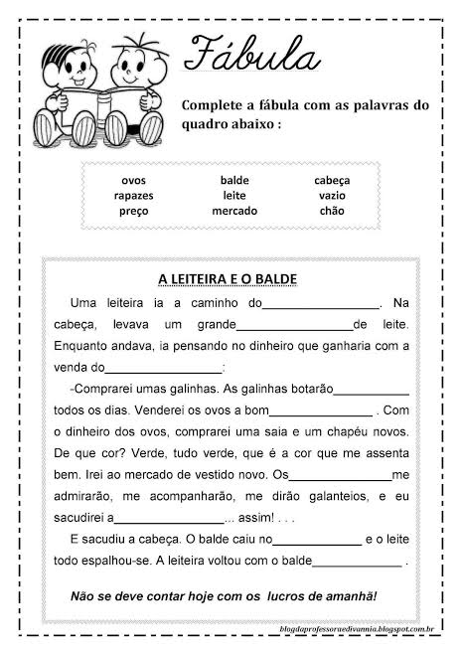
0,09
Livro de Português: revisão ( 66 à 77 )
Conteúdo novo – aumentativo ( 80 e 81 ) + diminutivo 112 e 113
Centro Educacional Brasil Portugal
Nome:___________________________
Atividade de Matemática vale 1,0 Nota: _______

Conteúdo novo : Adição com recurso + verificação da adição .
ADIÇÃO COM RECURSO

Lembrando: Adição é a operação que usamos para juntar, somar quantidades.
Vamos resolver essa continha:
1

1 9
+ 1 4
3 3
Para somar essa conta devemos começar pelo último algarismo, que são as unidades e não esquecer de subir o número, pois ele faz parte das dezenas.

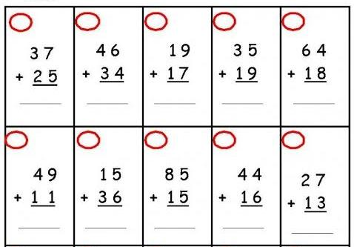
- Agora, vamos efetuar essas adições. Não esqueça de subir o número para casa das dezenas. (0,05=0,5)
VERIFICAÇÃO DA ADIÇÃO

Podemos verificar se o resultado de uma adição está correto, invertendo a ordem das parcelas e adicionando-as novamente.

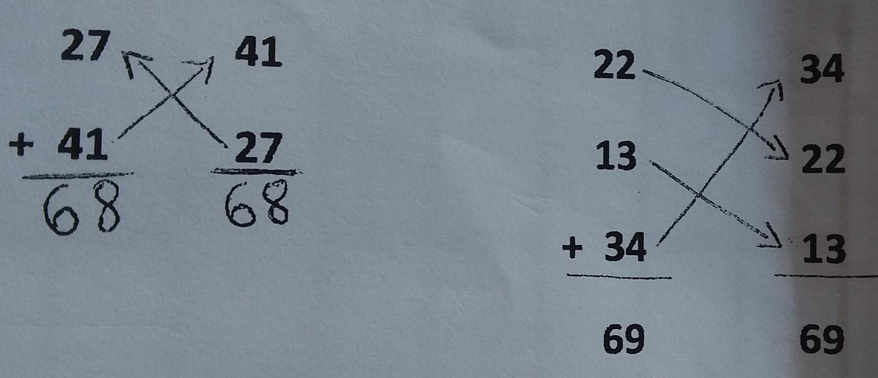
Observe:

Se a adição estiver correta, o resultado não se altera.
Na adição, a ordem das parcelas não altera a soma total.
Arme e efetue as continhas a seguir e faça a verificação da adição. (0,4)

- 24 + 53 =
- 61 + 15 =
- 44 + 32 =
- 73 + 22 =

verificação

cálculo

verificação

cálculo

verificação

verificação

cálculo

cálculo

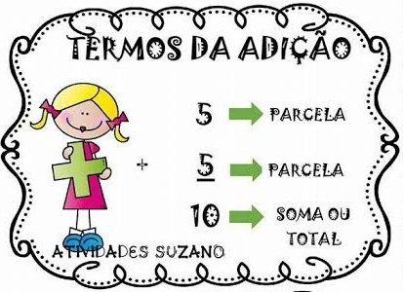
Vamos relembrar os termos da adição.

Agora é sua vez! (0,2)
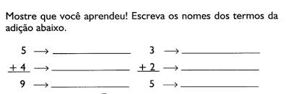

7 --- _______________ 4 --- _________________
+ 2 --- _______________ + 2 --- _________________
9 --- _______________ 6 --- _________________

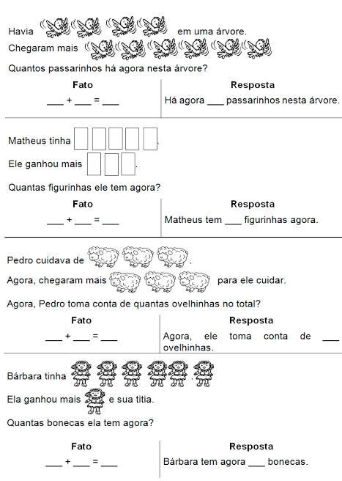
Agora, resolva os probleminhas. (0,4)

Livro de matemática: Conteúdo novo ( 88 à 96 )
Centro Educacional Brasil Portugal
Nome:___________________________
Atividade de História e Geografia vale 1,5 Nota: ____
0,3
- A Escola tem história
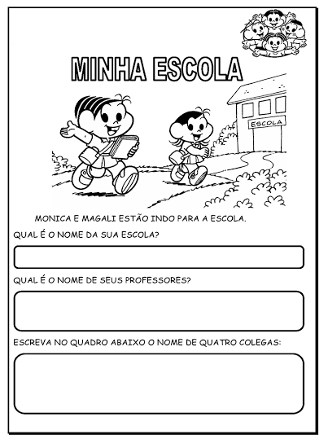

Atividade de História e Geografia: revisão - A Escola tem história vale: 1,5 nota: _____
0,3
2. Observe as imagens de materiais escolares a seguir e escreva seus nomes em ordem alfabética. Dica: Devemos sempre seguir a ordem do alfabeto! (0,3)
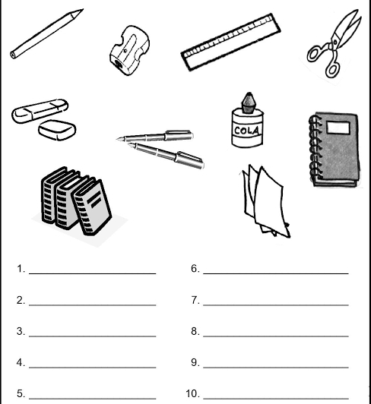
2. Observe as imagens de materiais escolares a seguir e escreva seus nomes em ordem alfabética. Dica: Devemos sempre seguir a ordem do alfabeto! (0,3)

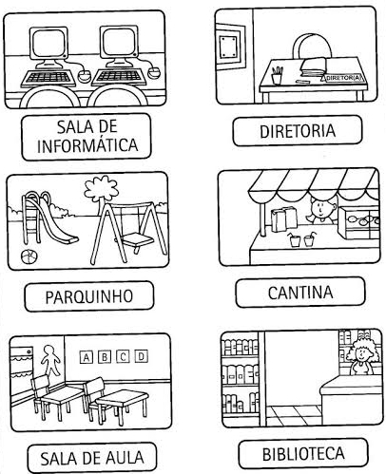
3. Veja as figuras a seguir, elas representam as dependências da escola. Agora, crie uma frase sobre o que você realiza em cada lugar. (0,6)

- ___________________________________________________________

- ___________________________________________________________

- ___________________________________________________________

- ___________________________________________________________

- ___________________________________________________________

- ___________________________________________________________

4- Marque ( C ) para as atitudes corretas e ( E ) para atitudes erradas. (0,2)

( ) Riscar as carteiras e paredes.

( ) Tratar bem os colegas, professores e funcionários da escola.

( ) Realizar as lições de casa e ser estudioso.

( ) Chegar atrasado (a) todos os dias.

( ) Colaborar com a limpeza e conservação da escola.

( ) Correr dentro da sala de aula.

( ) Cuidar do material escolar.

( ) Gritar ou falar alto durante a aula.

5- Pinte de vermelho os lugares que você vê no caminho para a escola. (0,1)

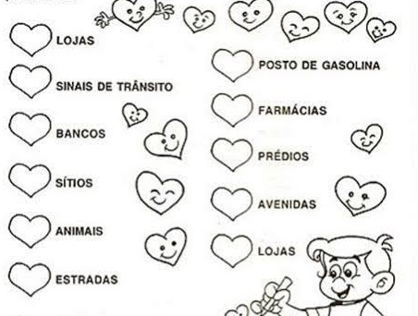
Livro de história e geografia: revisão – A Escola 44 à 50 + 124 à 134
Centro Educacional Brasil Portugal
Nome:___________________________
Atividade de Ciências vale 1,5 Nota: _______

Revisão dos hábitos de higiene e saúde
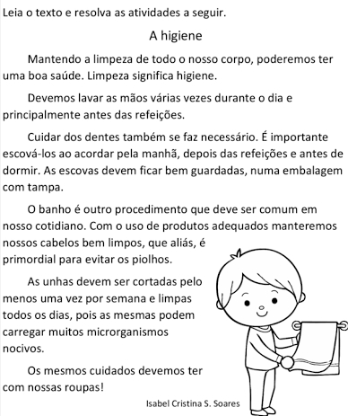

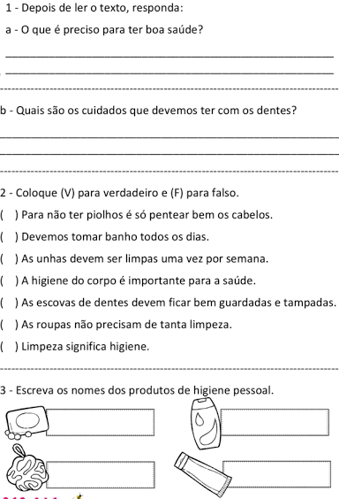
0,08
0,1
0,14
0,08
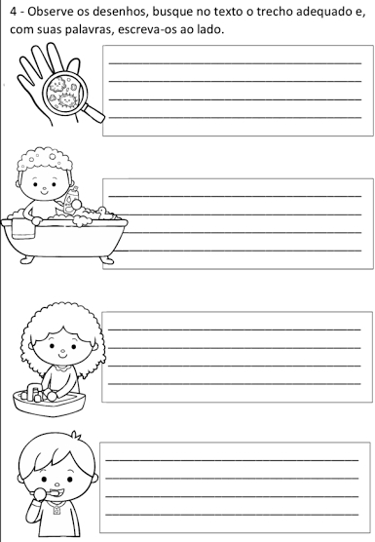
0,6
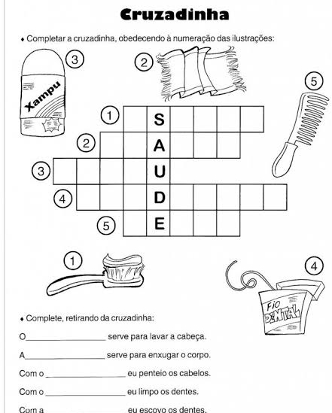
0,5

Livro de ciências: 44 à 53 revisão ( os alimentos )
Revisão 54 à 65 ( higiene e saúde )
Atividade sobre o Livro: O vírus Malvadão

Queridas crianças, agora que vocês já leram a historinha, a tia preparou umas perguntinhas sobre esse livrinho. Vamos responder?! Prestem bem atenção e façam com capricho. Vale 0,5 na matéria de português.

- Qual é o título da história? (0,05)

- Quais são os personagens principais dessa historinha? (0,05)

- O que os personagens costumavam fazer quando estavam juntos? (0,05)

- Marque um X na opção correta. (0,09)

  - Eles diziam que eram:

( ) os vingadores
( ) super-heróis
( ) super crianças

  - Um dia, a cidade ficou estranha e todos começaram a:

( ) brincar
( ) tossir
( ) gritar
( ) espirrar

  - Quem havia chegado na cidade?

( ) uma barata
( ) um vírus
( ) um rato
- Pinte como era chamado o vírus: (0,01)
VÍRUS BONZINHO VÍRUS MALVADÃO

- Onde as crianças se esconderam? (0,04)

- As crianças pensaram em planos para deter esse vírus. Qual foi o plano? (0,06)

  - Do Beto: _________________________________________________________

  - Da Bia: ___________________________________________________________

  - Do Biel: __________________________________________________________

- Complete esse trecho da historinha: (0,05)

Cada um na sua casa, Beto, Bia e Biel ________________________________________

e todas as crianças, mesmo longe e isoladas, agora são também _________________

e ____________________.

Esse ___________________ não tá com nada!

Vai ___________________________________ !

- Anote aqui as dicas do que podemos fazer enquanto ficamos em casa: (0,05)
_____________________________________________________________________________
_____________________________________________________________________________
- Desenhe aqui como você acha que deve ser esse vírus malvadão. (0,05)

Centro Educacional Brasil Portugal
Teacher: Márcia Cristine | Subject: English | Class:2° ano
Name:_________________________________________________

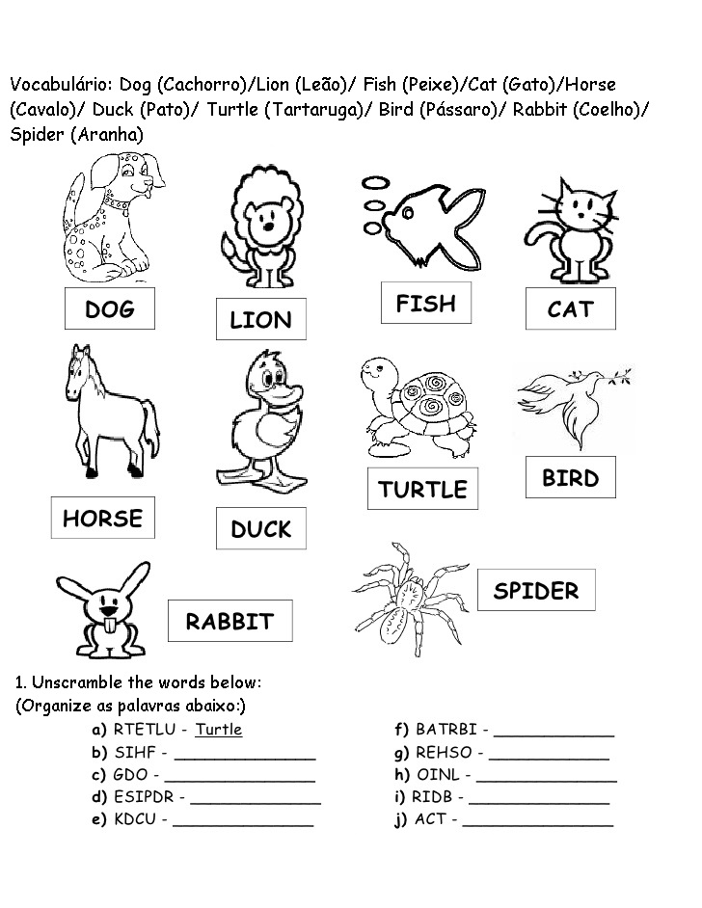
ATIVIDADE 11

